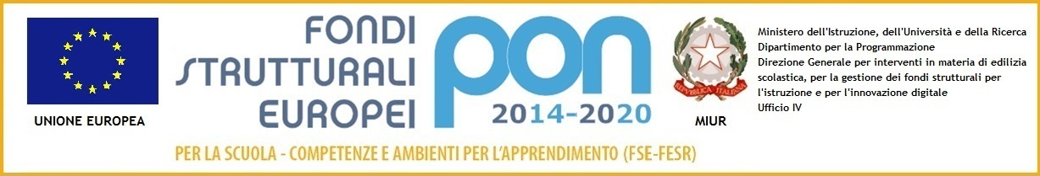

ISTITUTO COMPRENSIVO VIA MARSALA
Via Marsala 13 – 27058 Voghera (PV)Tel. 0383- 41371 - Fax 0383 41598- C.F. 9503277182
Email: PVIC826009@istruzione.it – PEC: PVIC826009@PEC.ISTRUZIONE.IT
Sito web: www. icviamarsalavoghera.gov.it – COD. UNIVOCO UFFICIO UF1EN5

Voghera, 3 ottobre 2019
Circ. n. 89 Ai coordinatori Classi Prime, Seconde, Terze
Ai docenti
Scuola Secondaria di Primo Grado
Pascoli, Don Orione, Casei Gerola
Al sito web

OGGETTO: DISPONIBILITÀ DATE STAGES PIETRALARA

Si comunica che le classi del nostro Istituto hanno la possibilità di effettuare stages nell’ambito del progetto Pietralara nelle seguenti date:

- 10-11-12 febbraio: una classe a Pietragavina e una classe a Setteborghi di Romagnese
- 17-18-19 febbraio: una classe a Pietragavina e una classe a Setteborghi di Romagnese.

Per informazioni e adesioni si prega di fare riferimento alla Prof.ssa Enrica Pasotti, referente del progetto.

Distinti saluti

Il Dirigente Scolastico
Dott.ssa Maria Teresa Lopez
Firma autografa sostituita a mezzo stampa
ai sensi dell’art. 3, comma 2, del D.Lgs. 39/93

